Атамбаева Гаухар Алгабасовна,
Тараз қаласы,
№45 мектеп

Сабақ негізделген оқу мақсаты |  |  | Рационал сандарды салыстыруға дағдыландыру, рационал сандарды салыстыру ережелерін қолдана отырып, сандарды өсу немесе кему ретімен жаза алуға, берілген екі санның арасындағы бүтін сандарды табуға үйрету
Табыс критерийлері |  |  | Барлығы: теріс санмен 0-ді салыстыру, теріс сан мен оң санды салыстыру, теріс сан мен теріс санды салыстыру ережесін түсінеді
 |  |  | Көпшілігі: теріс сандарды салыстыру үшін олардың модульдерін дұрыс табады, сондай-ақ табылған модульдерді дұрыс салыстырады
 |  |  | Кейбіреуі: рационал сандарды салыстыру ережелерін әр түрлі таңбалы жай бөлшектерді, аралас сандарды, жай бөлшек пен бүтін санды салыстыруда қолданады
Тілдік мақсат |  |  | Оқушылар:  Рационал сандарды салыстыру ережелерін айта алады
 |  |  | Негізгі сөздер мен сөз тіркестері: рационал сан, санның модулі, сандарды салыстыру
Әдіс-тәсілдер: |  |  | Сергіту сәті, топтық жұмыс, семантикалық карта, кері байланыс.
Жоспар
Жоспарланған уақыт есебі |  | Жоспарланған жаттығу түрлері |  | ресурстар
Қызығушылықты ояту  (10 мин) | Ұйымдастыру кезеңі: оқушыларды түгендеу, оқу құралдарын, сабаққа дайындығын тексеру, топқа бөлу, бағалау парағын және бағалау критерийлерін тарату  № Топ мүшелері Үй жұмысы Тест Бөлшектерді қайталау Оқулықтан есеп шығару Слайд бойынша тест Семантикалық карта Ұпай Баға  1  2  3  4  Бағалау критерийлері  Үй жұмысы:  Үй жұмысы дұрыс орындалған – 3 ұпай  Үй жұмысы 1-2 қатемен орындалған – 2 ұпай  Үй жұмысында 2-ден артық қателер – 1 ұпай  Үй тапсырмасы бойынша тест сұрақтары:  3 дұрыс жауап – 3 ұпай  2 дұрыс жауап – 2 ұпай  1 дұрыс жауап – 1 ұпай  Бөлшектерді қайталау:  Әрбір толық жауап – 2 ұпай  Толық емес жауап – 1 ұпай  Оқулықпен жұмыс:  №375-376 есептің әрбіреуіне – 1 ұпай  №367 есептің әрбіреуіне – 2 ұпай  Тест тапсырмалары:  Әр дұрыс жауапқа – 1 ұпай  Семантикалық карта:  Барлығы дұрыс – 3 ұпай  1-2 қате – 2 ұпай  Қателер саны 2-ден көп – 1 ұпай  Бағалау:  «5» – 25 ұпай және одан жоғары жоғары  «4» – 18-25 ұпай  «3» – 11-17 ұпай |  |  | Бағалау парағы, бағалау критерийлері
Үй жұмысын тексеру: №366, 372
№366
1) 8,7>7,8; 2) –4,1<2; 3) $\frac{3}{8}>-\frac{5}{8}$;
4) –6>–11; 5) –18<–1,8; 6) $-2\frac{1}{7}>-5$;
7) 2,9>–9,2; 8) –8,5<0; 9) $-3\frac{1}{2}>-3\frac{3}{4}$.
№372
1) $1<1\frac{5}{8}<2$; 2) 2<2,3<3; 3) –8<–7,8<–7; 4) –1<–0,2<0;
5) –11<–10,1<–10; 6) 0<0,9<1; 7) $-16<-15\frac{1}{5}<-15$;
8) –19<–18,2<–18.
Есептерді тексеру топ басшыларына жүктеледі. Есептердің ішінде бір-біріне ұқсамайтын бірнешеуі ауызша тексеріледі.
Топ басшылары бағалау парағына ұпай санын қояды
 | Сергіту сәтін жасау: «Қазақстан – менің отаным»
 | Өткен тақырыпты қайталау:  1. Үй тапсырмасы бойынша теріс сандарды салыстырудың негізгі үш ережесінен қысқаша тест сұрақтары таратылады  1) Теріс сан мен оң санды салыстыру үшін:  А) теріс сан әр уақытта оң саннан кіші болады  Ә) олардың қайсысының модулі үлкен болса, сол сан үлкен  Б) олардың қайсысының модулі үлкен болса, сол сан кіші  2) Теріс сан мен 0-ді салыстыру үшін:  А) теріс сан әр уақытта 0-ден үлкен  Ә) теріс сан әр уақытта 0-ден кіші  Б) олардың қайсысының модулі үлкен болса, сол сан үлкен  3) Теріс сан мен теріс санды салыстыру үшін:  А) олар тең  Ә) олардың қайсысының модулі үлкен болса, сол сан үлкен  Б) олардың қайсысының модулі үлкен болса, сол сан кіші  2. Тақтаға бөлшек сандарды салыстыруға байланысты мысалдар ілінеді (әр топқа бір есеп). Топтар тиісті салыстыру белгісін стикермен жапсырып көрсетедіі және соған байланысты ережені тұжырымдайды:  1) $\frac{1}{5}*\frac{3}{5}$; Бөлімдері бірдей бөлшектердің қайсысының алымы үлкен болса, сол бөлшек үлкен;  2) $\frac{3}{4}*\frac{3}{5}$; Алымдары бірдей бөлшектердің қайсысының бөлімі үлкен болса, сол бөлшек кіші;  3) $1\frac{1}{5}*2\frac{1}{2}$; Аралас сандардың қайсысының бүтін бөлігі үлкен болса, сол бөлшек үлкен;  4) $\frac{1}{2}*\frac{4}{3}$; Кез келген дұрыс бөлшек кез келген бұрыс бөлшектен кіші;  5) $\frac{1}{2}*\frac{3}{4}$; Алымдары да, бөлімдері де бірдей емес бөлшектерді салыстыру үшін ортақ бөлімге келтіреміз. |  |  | Тест сұрақтары  Стикерлер
Мағынаны тану  (25 мин) | Есептер шығару:  1.Оқулықтағы №376 (1,2,4), 375 (2,5), 367 есептер шығарылады. №376 есеп дәптерге, өз беттерінше орындау тапсырылады. №375, 367 есептер тақтада орындалады  №376  1) $-\frac{2}{5}>-\frac{2}{3}$; 2) $-2\frac{5}{14}>-3$; 4) $-\frac{5}{9}>-\frac{7}{9}$.  №375  2) $\left(-\frac{1}{4}\right)>\left(-\frac{2}{5}\right)$; 5) $\left(-\frac{3}{8}\right)<\left(-\frac{1}{4}\right)$  №367  1) Өсу реті: –8; –4; $-2\frac{3}{5}$; $-\frac{1}{4}$; 1,7; 3; 9,5;  2) Кему реті: 3,5; 2; 0; $-\frac{2}{5}$; $-\frac{1}{2}$; –1; –4,1.  2.Интерактивті тақтадан тест сұрақтары беріледі, топтарға жазбаша түрде жазу тапсырылады  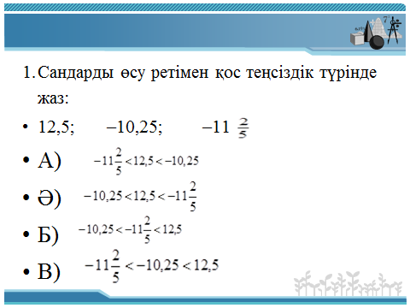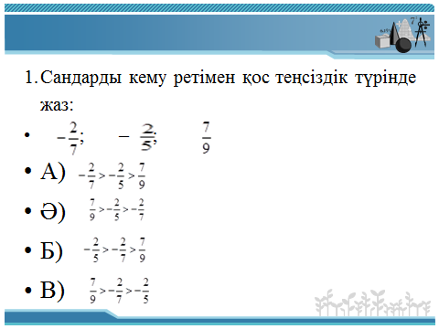  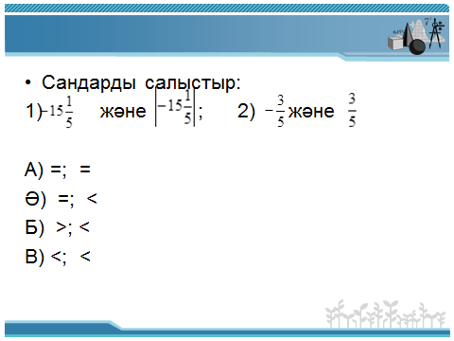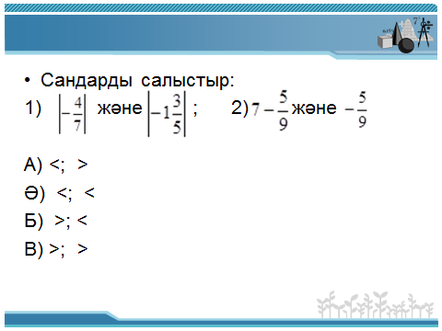  Тестке жазбаша түрде жауап беріп болған соң интерактивті тақтадан сәйкестік кестесі көрсетіледі, топтар дұрыс жауаптар бойынша пайда болған санның (1991) нені білдіретінін анықтайды (Қазақстан Республикасының Тәуелсіздік мәртебесін алған жыл):  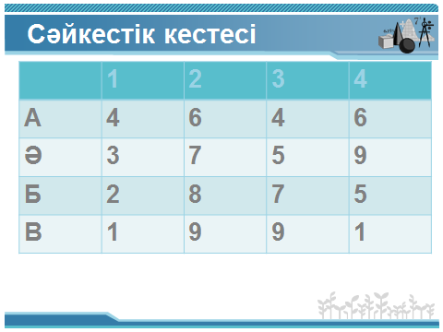 |  |  | Оқулық  Интерактивті тақта
Ой тол-ғаныс  10 мин | Сабақты бекіту:  Семантикалық карта таратылады:  Теріс санды 0-мен салыстыру Теріс санды оң санмен салыстыру Екі теріс санды салыстыру  1.Кез-келген теріс сан кез-келген оң саннан кіші  2. Екі теріс санды салыстыру үшін олардың модульдерін табу керек  3. Кез-келген теріс сан 0-ден кіші  4. 0 кез-келген теріс саннан үлкен  5. Теріс сандардың қайсысының модулі кіші болса, сол сан үлкен  6. Кез-келген оң сан теріс саннан үлкен  7. 0 кез-келген оң саннан кіші  8. Екі теріс санның қайсысының модулі үлкен болса, сол сан кіші  Белгілеп болған соң дұрыс жауап интерактивті тақтадан көрсетіледі:  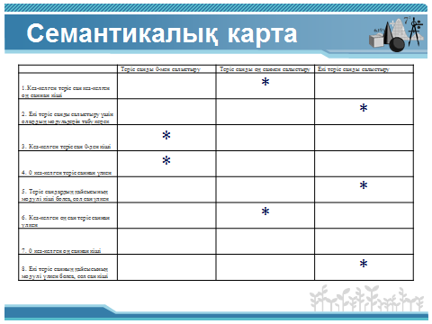  Кері байланыс: «Бағдаршам»  Стикерлерін бағдаршамның қажетті көзіне жапсырады:  Қызыл – «Сабақты түсінбедім»  Сары – «Түсінбеген сұрақтарым бар»  Жасыл – «Бәрі түсінікті»  Үйге тапсырма беру: №377, 378 |  |  | Семантикалық карта  Бағдаршам

